2^{ο} ΓΕΝΙΚΟ ΛΥΚΕΙΟ ΙΕΡΑΠΕΤΡΑΣ

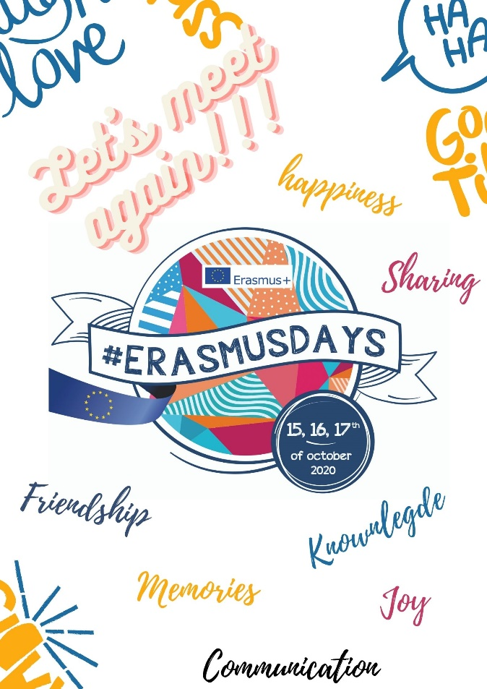
Μέρες Erasmus+ στο 2^{ο} Γενικό Λύκειο Ιεράπετρα
Ημέρες εορτασμού των ευρωπαϊκών προγραμμάτων Erasmus σε ολόκληρη την Ευρώπη ήταν φέτος το τριήμερο από τις 15 – 17 Οκτωβρίου 2020 και φυσικά στις εκδηλώσεις αυτές συμμετείχαν ενεργά οι μαθητές και οι εκπαιδευτικοί του 2^{ου} Γενικού Λυκείου Ιεράπετρας.
Για τον σκοπό αυτό πραγματοποιήθηκε ενημέρωση στους μαθητές για τα τρέχοντα προγράμματα καθώς και προβολή για τα μέχρι τώρα πεπραγμένα. Ακόμα οι μαθητές μπόρεσαν να πάρουν μέρος σε εργαστήρια ρομποτικής για αρχάριους με LEGO Mindstorm, ενώ το απόγευμα της Πέμπτης εκπαιδευτικοί από σχολεία 6 διαφορετικών χωρών πήραν μέρος σε online σεμινάριο για τον αποτελεσματικότερο τρόπο της εξ αποστάσεως διδασκαλίας σε περιόδους πανδημίας.
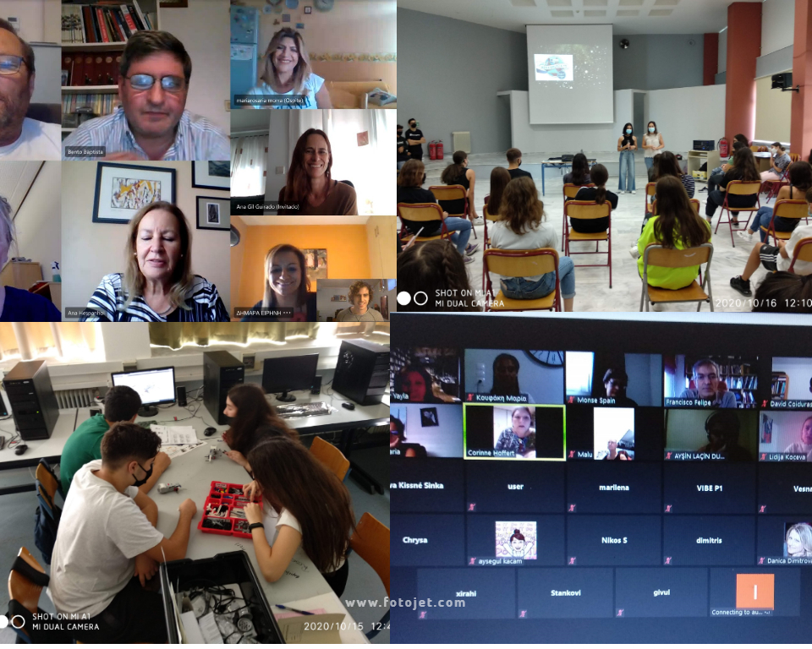
Να υπενθυμίσουμε πως στο 2^{ο} Γενικό Λύκειο Ιεράπετρας τρέχουν ήδη δύο(2) ευρωπαϊκά προγράμματα από το σχολικό έτος 2019, το Humanoroid Robots for a future world με στρατηγικό εταίρο την Αυστρία και εταιρικά σχολεία από την Γαλλία, την Πορτογαλία, την Τουρκία, την Ιταλία και την Ελλάδα αλλά και το FUSION με στρατηγικό εταίρο την Τουρκία και εταιρικά σχολεία από την Ουγγαρία, την Γαλλία, την Ισπανία, την Β. Μακεδονία και την Ελλάδα.
Φέτος στο 2^{ο} Λύκειο Ιεράπετρας εγκρίθηκε και νέο ευρωπαϊκό πρόγραμμα, με τίτλο Erasmus+Media με στρατηγικό εταίρο την Σουηδία και εταιρικά σχολεία από την Ιταλία, Ισπανία, Πορτογαλία, Τσεχία και το δικό μας. Το πρόγραμμα στοχεύει στην γνωριμία με τον πολιτισμό των ευρωπαϊκών χωρών μέσα από βιωματικές, ψηφιακές δραστηριότητες και με τη χρήση των μέσων κοινωνικής δικτύωσης. Έχει πραγματοποιηθεί ήδη διαδικτυακή συνάντηση με τους καθηγητές που συντονίζουν το πρόγραμμα από όλες τις χώρες που συμμετέχουν οπότε κι αποφασίστηκε ο σχεδιασμός του προγράμματος με δεδομένη την παρούσα αδυναμία μετακίνησης μαθητών και συνοδών καθηγητών, η οποία ελπίζουμε να μην έχει μεγάλη διάρκεια.
Πιστεύουμε πως τα συγκεκριμένα ευρωπαϊκά προγράμματα διευρύνουν τους πνευματικούς ορίζοντες και αναπτύσσουν τις γνωστικές και κοινωνικές δεξιότητες του συνόλου του μαθητικού δυναμικού του σχολείου μας αλλά δίνουν και νέα πνοή στον τρόπο διδασκαλίας μας. Αποτελούν μία ευκαιρία να γνωρίσουμε μαθητές κι εκπαιδευτικούς από άλλες ευρωπαϊκές χώρες, να ανταλλάξουμε καλές διδακτικές πρακτικές, να εντοπίσουμε ομοιότητες και διαφορές σε εκπαιδευτικό, κοινωνικό, οικονομικό, πολιτιστικό επίπεδο και έτσι να γίνουμε πλουσιότεροι εμείς κι οι μαθητές μας σε γνώση κι εμπειρίες.
Ιεράπετρα 2.11.2020
Από την ομάδα Erasmus+ του 2^{ου} ΓΕΛ ΙΕΡΑΠΕΤΡΑΣ

